BLATNICKÝ ZPRAVODAJ

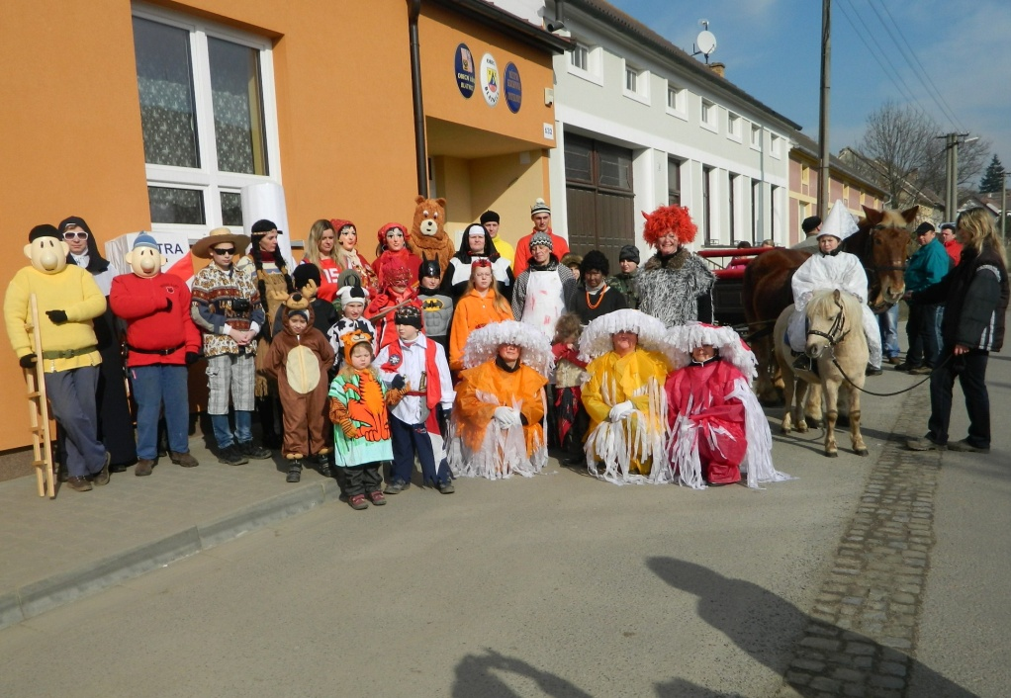

2015
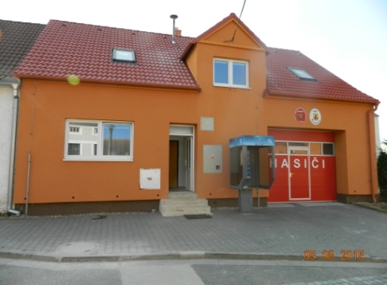
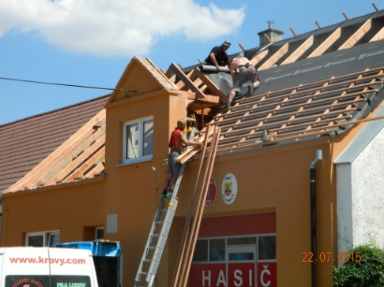
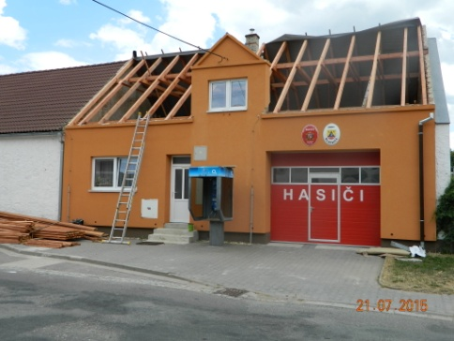
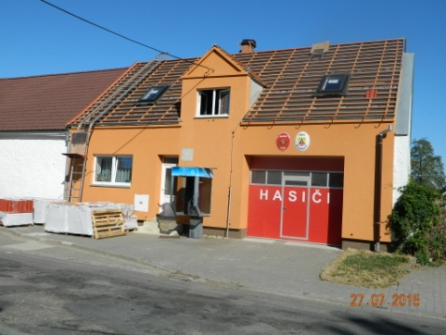
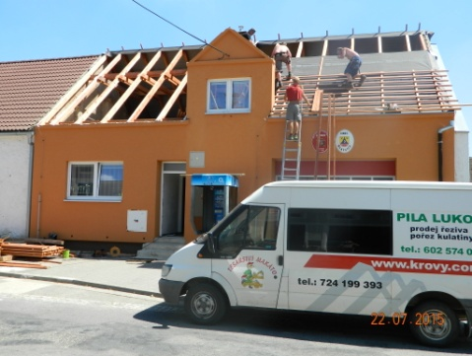
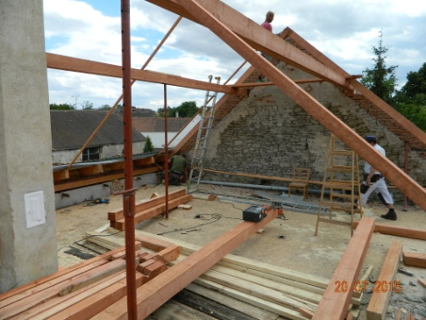
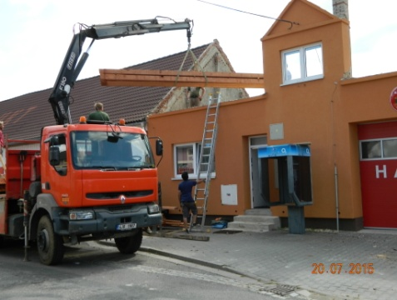
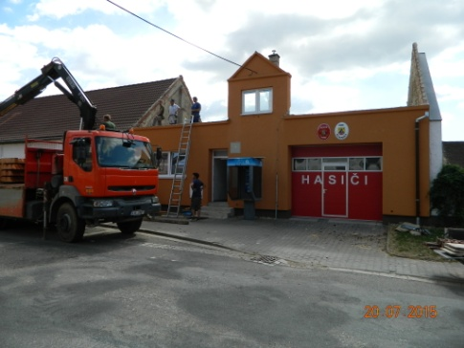
Slovo starosty
Vážení občané,

blíží se nám konec roku 2015 a tedy i čas na tradiční zamyšlení nad uplynulým obdobím. V naší obci během tohoto roku došlo k mnoha událostem, které byly realizovány po schválení zastupitelstvem obce. Z prostředků POVV byla provedena obnova střechy hasičské zbrojnice. Došlo k sejmutí staré střešní krytiny a odstranění staré vazby, která byla napadena dřevokazným hmyzem. Následně byla zhotovena vazba nová a došlo k položení nové krytiny a instalaci dvou nových střešních oken. Tuto renovaci provedla firma Radek Möller z Komárovic.
Další akcí byla kompletní rekonstrukce a obnova obecní kapličky. Při této akci jsme byli omezeni v technologickém postupu při opravách, protože kaple je kulturní památkou a byli jsme tak pod dozorem pracovníka Národního památkového úřadu Telč. Došlo k rozebrání štítu kaple, který se nakláněl o 12 cm dopředu od svislé osy. Tvar štítu musel být překreslen na karton a při jeho stavbě musel být dodržen jeho původní tvar. Dále došlo k odstranění staré vazby, která byla poškozena dřevokazným hmyzem a hnilobou. V důsledku toho byla nepevná a při zvonění docházelo k pohybu celé střechy a naklonění štítu kaple. Při následné rekonstrukci byla instalována nová vazba, nová krytina a bylo provedeno oplechování věže kapličky měděným plechem. Při montáži zvonu došlo k jeho pootočení o 90 stupňů. Z dalších prací byla provedena oprava fasády, odvodnění základů kaple, oprava elektroinstalace a renovace dveří kaple. Při instalaci kopule kapličky došlo k vložení upomínkových předmětů (drobné mince, kniha o Blatnici, pamětní listina) jako připomínky dnešní doby pro příští generace. Na opravě kapličky se podílela firma Iva Trnková, Radek Möller a Alfred Möller.
Dále byla provedena regenerace trávníku na fotbalovém hřišti, kterou provedla firma PARK s. r. o. Dukovany. Trávník byl již značně poškozen. Došlo k jeho propíchání, následně byl zapískován, usmykován a přihnojen.
U fotbalového hřiště jsme provedli výměnu části prolézaček a hracích prvků pro děti, které byly již poškozené hnilobou. Byla namontována nová řetízková houpačka Vilík 6, převažovací trámová houpačka a houpací zvířátko. Tuto sestavu dodala firma Defita.
Proběhla také modernizace školy, kde došlo ke snížení stropu ve staré třídě ZŠ. Strop byl zateplen a na něj byl namontován sádrokarton. Byla též instalována nová osvětlovací tělesa a provedla se výmalba tříd v ZŠ. Tuto akci provedla firma Iva Trnková.
V listopadu proběhlo rozšíření veřejného osvětlení firmou Jan Kocáb k rodinnému domu č. 143. Byl zhotoven vrt na fotbalovém hřišti firmou Artemia pro zajištění zdroje užitkové vody pro závlahu hřiště. Vrt sahá do hloubky 62 m a je natolik vydatný, že voda je schopná sama vyvěrat na povrch. Dále jsme přistoupili k zadání změny územního plánu obce Blatnice projektantovi, abychom mohli realizovat záměr přípravy obecního pozemku směrem na Hostim pro bytovou výstavbu, jelikož je zájem o tuto výstavbu za strany mladých lidí.
Na závěr chci poděkovat všem zastupitelům, firmám i občanům, kteří se na činnosti v naší obci podíleli a tím zpříjemňovali prostředí obce ostatním spoluobčanům.
Stanislav Husa, starosta obce
Z jednání zastupitelstva obce v roce 2015

Zasedání zastupitelstva obce se konalo v uplynulém roce 13 x, z toho jedno zasedání bylo mimořádné. Na svých zasedáních projednalo ZO celkem 136 bodů programu. Z programu jednání zmiňuji nejdůležitější body:

- schválilo směnu pozemků mezi obcí Blatnice a ZEAS, a. s., Jaroměřická 1120, Moravské Budějovice. Jedná se o pozemky p. č. 302/2 a p.č. 302/3 pod vodárnou u fotbalového hřiště, které vlastnila obec a přenechala je ZEASu. Naopak ZEAS přenechal obci pozemky p. č. 236 a p.č. 1022/7 u rybníka za kapličkou, které vlastnil.
- schválilo odprodej části obecního pozemku p. č. 1030 v k. ú. Blatnice panu Jiřímu Fialovi, Blatnice č. 74 o výměře 10 m².
- schválilo uzavření pracovní smlouvy s panem Janem Libruškou, Blatnice č. 101.
- schválilo přijetí finančního daru od Honebního společenstva Blatnice ve výši 34.900,- Kč.
- zajistilo účast členů SK a SDH Blatnice na akci Čistá Vysočina.
- schválilo žádost Diakonie Myslibořice o finanční příspěvek ve výši 4.000,- Kč.
- schválilo pokácení dvou lip u štítu školy a topolu za školní zahradou a následnou výsadbu náhradní zeleně.
- projednalo a schválilo rozpočet obce na rok 2015 v částce 5.171.900,- Kč.
- projednalo a schválilo rozpočtový výhled na roky 2016 – 2020.
- schválilo rozpočet pro ZŠ a MŠ Blatnice v částce 320.000,- Kč.
- schválilo roční účetní uzávěrku obce za rok 2014 a závěrečného účtu obce, a to bez výhrad
- schválilo zakoupení části pozemku v k. ú. Blatnice p. č. 607/18 od paní Ivany Rivolové o výměře 360 m² za účelem rozšíření obecního pozemku p. č. 251 se záměrem pro bytovou výstavbu.
- schválilo kupní smlouvu s manžely Hrozníčkovými, bytem Arbesova 1260/6, Třebíč, od nichž obec koupila rodinný dům č. p. 61 a pozemky p. č. 234/1 a p. č. 1022/3 v celkové výši 550.000,- Kč.
- schválilo žádost o finanční příspěvek v částce 4 000,- Kč pro HC Krokodýli.
- schválilo zakoupení dvou kusů široko záběrových postřikovačů na závlahu fotbalového hřiště v celkové výši 9.200,- Kč.
- schválilo podání žádosti o dotaci z POVV na záměr "Oprava střechy hasičské zbrojnice".
- schválilo zadání změny č. 1 Územního plánu Blatnice.
- schválilo rybářský řád na rok 2015 a částku 10.000,- Kč na nákup ryb.
- schválilo dohodu s ÚP Třebíč na poskytnutí dotace na VPP. Dohoda poskytuje dotaci na 3 pracovníky VPP.
- schválilo Obecně závaznou vyhlášku č. 1/2015, o stanovení systému shromažďování, sběru, přepravy, třídění, využívání a odstraňování komunálních odpadů a nakládání se stavebním odpadem na území obce Blatnice.
- schválilo Obecně závaznou vyhlášku č. 2/2015, kterou se stanovují pravidla pro pohyb psů na veřejném prostranství v obci Blatnice.
- schválilo pořízení nových plastových dveří do obecního skladu na návsi ve výši 42.338,- Kč.
- schválilo smlouvu o dílo s firmou Radek Möller na akci "Oprava střechy hasičské zbrojnice" v celkové výši 254.855,- Kč, na kterou byla poskytnuta dotace z POVV ve výši 105.000,- Kč.
- schválilo smlouvu s pojišťovnou Kooperativa, a. s., v které bylo aktualizováno pojištění majetku obce, odpovědnosti obce a odpovědnosti zastupitelů obce.
- schválilo smlouvu o dílo s firmou Iva Trnková na akci oprava kapličky v celkové výši 218.427,- Kč, na kterou byla poskytnuta dotace z Ministerstva kultury ve výši 83.000,- Kč.
- schválilo nabídku společnosti PARK s. r. o. Dukovany na regenerační práce na fotbalovém hřišti při údržbě trávníku ve výši 46.643,- Kč.
- schválilo darovací smlouvu od Kraje Vysočina o poskytnutí finančního daru ve výši 2.786,- Kč obci Blatnice na vzdělávací činnost základní školy.
- dalo souhlas, na žádost manželů Peroutkových, Blatnice č. 70, k výstavbě rodinného domu na pozemku p. č. 123/1, jehož jsou vlastníky.
- schválilo Plán činnosti orgánů obce pro případ vzniku radiační havárie JEDU.
- schválilo Prováděcí dokumentaci orgánů samosprávy obce Blatnice v případě vzniku mimořádné situace.
- schválilo opravu stropu v ZŠ včetně instalace nového osvětlení v celkové výši 98.470,- Kč.
- schválilo zakoupení nového kopírovacího stroje SHARP AR 6020 za cenu 15.718,- Kč.
- schválilo realizaci dětského hřiště u fotbalového hřiště od firmy Defita s. r. o. v celkové výši 49.743,- Kč.
- schválilo smlouvu o poskytnutí dotace z rozpočtu obce Nemocnici Třebíč ve výši 5.000,- Kč.
- schválilo cenovou nabídku firmy Alfred Möller, Příložany na opravu oplechování věže kapličky ve výši 75.108,- Kč.
- schválilo navýšení rozpočtu ZŠ a MŠ Blatnice o částku 150.000,- Kč na dorovnání platů zaměstnanců ZŠ a MŠ z důvodů snížení rozpočtu od MŠMT kvůli poklesu žáků ve škole z 19 na 12.
- schválilo cenovou nabídkou od firmy Jan Kocáb, Blížkovice 379 na rozšíření veřejného osvětlení k rodinnému domu
č. 143 ve výši 151.924,- Kč.
- schválilo smlouvu s firmou Artemia s. r. o., Polná na zhotovení vrtané studny pro zajištění užitkové vody na závlahu fotbalového hřiště v celkové výši 123.531,- Kč.
- schválilo smlouvu o poskytnutí dotace od Kraje Vysočina, Žižkova 57, Jihlava na hospodaření v lesích v celkové výši 22.660,- Kč.
- schválilo podání žádosti na Úřad práce Třebíč o prodloužení Dohody o poskytnutí příspěvku na VPP pro 1 pracovníka do 31. 12. 2015.
- schválilo finanční příspěvek pro SDH Blatnice ve výši 7.150,- Kč na činnost mladých hasičů spojenou s účastí na soutěžích Okresní ligy.
- schválilo Rozhodnutí o poskytnutí finančního příspěvku na hospodaření v lesích od Kraje Vysočina na vyklizení nebo přibližování dříví koněm v lesním porostu ve výši 7.632,- Kč
- schválilo Obecně závaznou vyhlášku č. 3/2015, o místním poplatku za provoz systému shromažďování, sběru, přepravy, třídění, využívání a odstraňování komunálních odpadů.
- schválilo rozpočtová opatření č.1 - 9.
- schválilo pravidla rozpočtového provizoria, podle kterých bude v roce 2016 hospodařit až do doby schválení rozpočtu.
- schválilo plán inventur, podle kterého se bude provádět inventarizace majetku obce k 31.12.2015.
- schválilo Dodatek č. 1 k Veřejnoprávní smlouvě č. 3/2015 s Nemocnicí Třebíč, kterým se prodlužuje lhůta čerpání dotace do 29.2.2016.
Vážení spoluobčané,

zastupitelstvo obce chce tímto poděkovat všem, kteří se na činnosti v naší obci jakkoliv podíleli a tím pomohli k reprezentativnímu vzhledu naší obce. Také děkujeme i zaměstnancům obce, kteří se podíleli na údržbě zeleně a prováděli pěstební práce v našich lesích. Zároveň Vám přejeme klidné a příjemné prožití vánočních svátků. Do nového roku Vám přejeme zdraví, rodinnou pohodu, mnoho štěstí a splnění co nejvíce přání.

Za zastupitelstvo obce Stanislav Husa, starosta obce
Obecní lesy

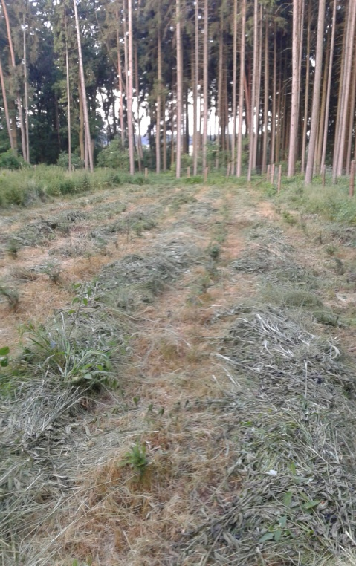
Vážení čtenáři,
dovolte mi nejdříve mírné odbočení od tématu obecních lesů.
Už si pomalu zvykáme na mírné zimy. A tak i tento poslední průběh zimního období již nikoho z nás nepřekvapil. Přesto rok 2015 bude něčím výjimečný. Není žádného pamětníka, ani slovem není v kronikách zaznamenán takto extrémně teplý rok. Zdá se, že změny v počasí mají trvalejší charakter. Tyto změny pravděpodobně zapadají do některé z malých či velkých cyklických period změn podnebí v krajině. Budeme si muset zvykat a svým dětem a vnoučatům jen ve vzpomínkách připomínat množství sněhu z dob našeho dětství v kraji. Pro krátkou ilustraci uvádím některé naměřené hodnoty z hydrologického měření za období leden až říjen 2015 v našem kraji.
V celkovém počtu bylo 35 tropických dnů. Tropický den je den, kdy maximální teplota vzduchu v průběhu dne dosáhne minimálně 30°C.
Počet dnů, kdy maximální teplota přesáhla 25°C bylo za sledované období 71.
Teplota vody nad 10°C byla překročena již 12. dubna a vydržela až do 17. října.
Teplota vody nad 20°C byla překročena 4. června a tuto hodnotu si podržela až do 5. září.
Dnes častěji než dříve prší přívalově, leckdy jen na malém území. Stává se tak častým pravidlem, že déšť zasáhne jen část obce a v druhé části obce není po dešti ani památky. Krajina se změnila, není již houbou, která vodu v krajině podrží. Dnes spíše připomíná dobře spravenou střechu, po které srážky rychle odtečou kamsi do moře a s sebou odnáší to nejdůležitější, co půda má, totiž humusovou složku.
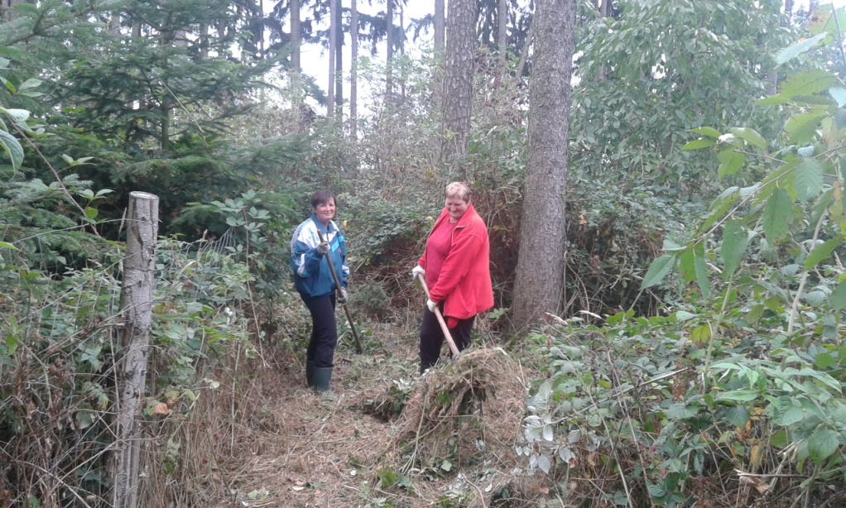
Příčiny tohoto neutěšeného stavu lze vystopovat již v padesátých a šedesátých letech minulého století, přímo ve zběsilém rozvoji meliorací v zemědělské krajině. Dnešní doba zase méně přeje živočišné výrobě. A tak v půdním profilu nám začínají chybět organické zbytky. Ty ve spojení s půdou vytváří pro déšť dostatečný absorpční profil, který je schopen přijmout, udržet a částečně zpomalit vodu v krajině a poté naplnit spodní hladinu vodou. Po polních planinách se prohánějí vysoušející větry. Do cesty se jim staví již jen torzo původních polních cest oboustranně lemovaných dnes již přestárlým nebo zanedbaným stromovím. Též louky, lesy a rybniční soustavy v tomto množství nemůžou odvrátit téměř neodvratné.
V krajině chybí dlouhodobá strategie jejího smysluplného a trvalého využívání a to s minimálním dopadem na přírodu. Přitom jsme střechou Evropy, rozvodím tří velkých řek, máme přehrady, rybníky apod. Pro udržení soběstačné trvale produkční krajiny je bezpodmínečně nutné zpomalit odtok vody z krajiny. Například výstavbou suchých poldrů, obnovou některých polních cest a osázením navazujících příkopů, zalesňováním a podobně. Víme jak, ale zatím nám chybí vůle a umění motivovat… Možná už za deset či dvacet let bude voda nejcennější komoditou. Snad se brzy naučíme strategicky investovat do krajiny, ne jen ji krátkodobě, stylem „po nás potopa“ využívat.
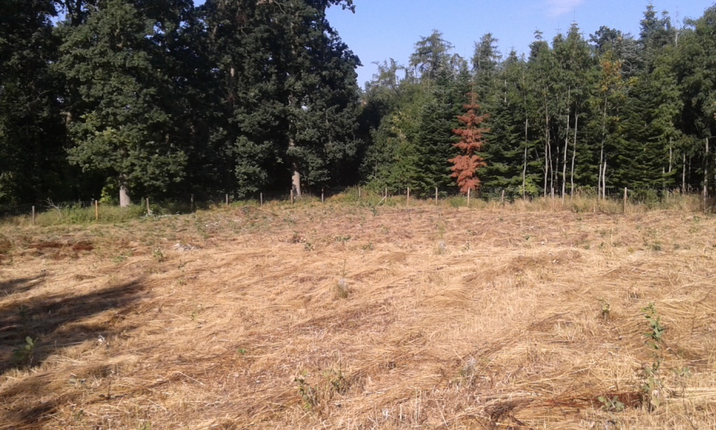
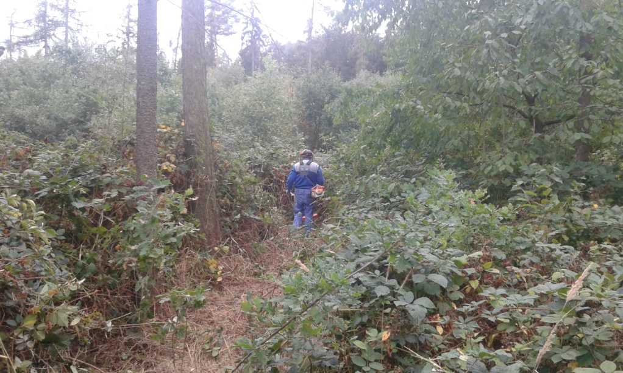
Omluvám se čtenářům, ale současná rychlost odumírání smrku v obecních lesích a nejen v nich, mě vede k těmto chmurným myšlenkám. Za hlavního viníka současného chřadnutí smrku lze považovat extrémní a dlouhodobé vysoké teploty. Tyto bezprecedentně vysoké teploty se nejsilněji projevily na východní straně lesa Horní Padělky, kde veškeré stromy byly vystaveny dlouhodobému oslunění od rána až do pozdních odpoledních hodin. Smrk, jakožto horská dřevina, je na tyto teplotní výkyvy více náchylný než ostatní druhy dřevin s kulovým kořenem. Smrk má totiž povrchový kořenový systém, který je schopen přijímat především srážkovou vodu. Jistě by smrk extrémní teploty přečkal, nebýt dlouholetého vystavení různým houbovým onemocněním (např. václavkou). Samotní kůrovci pak již dokončí dílo zkázy a nám nezbývá nic jiného než odumřelé stromy vytěžit a následně vzniklé holiny v zákonné lhůtě zalesnit.
Letošní rok obecní les postihly dvě pohromy. V prosinci minulého roku díky námraze došlo k prolámání porostů a vzniku vývratů či zlomů. V období prázdnin pak vysoké celodenní teploty s nedostatkem srážek zapříčinily vysoké odumírání smrku. Z výše uvedených důvodů se v obecních lesích prováděla jen nahodilá těžba v celkovém množství 391m³, za toto dříví jsme následně získali 401.114,68 Kč. Při jarním a podzimním zalesňování bylo celkem vysázeno 7.800 sazenic. V některých mladých kulturách byla provedena prořezávka a to na celkové ploše 4,54 ha. Na tuto činnost jsme následně žádali Kraj Vysočina o dotaci v celkové výši 30.292,-Kč. Členové MS Blatnice pomohli s oplocováním a patří jim tímto velké poděkování.
Závěrem mi ještě dovolte poděkovat všem zaměstnancům za jejich odvedenou práci v lese.

Ing. Doležal René, výkonný odborný lesní hospodář

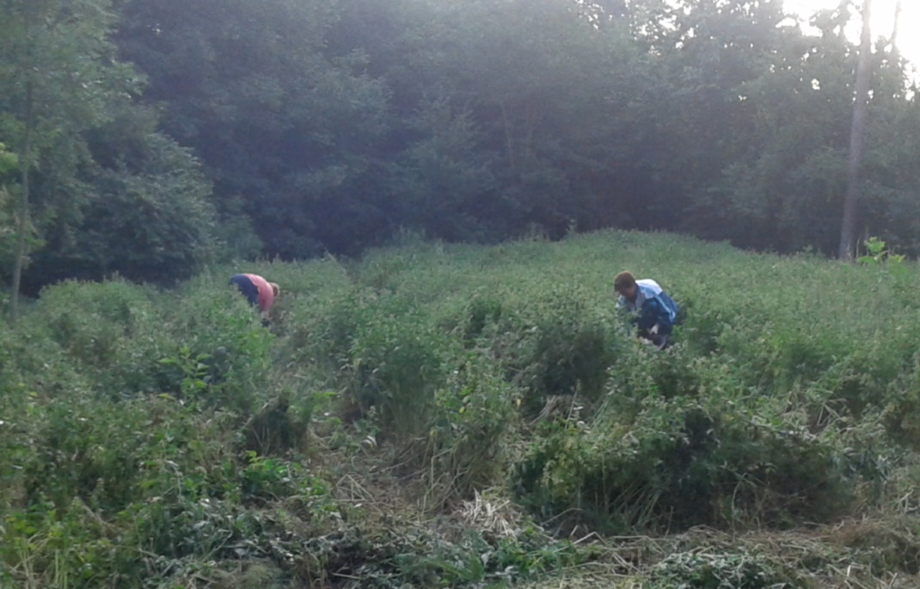

Ohlédnutí za rokem 2015

Opět nám to rychle uteklo, zase se můžeme těšit na vyzdobené domovy provoněné cukrovím a jehličím. Přichází vánoční čas a každý z nás sám v sobě i lidé mezi sebou mají tendenci hodnotit, co v minulém roce prožili, co se podařilo a co zase naopak.

I my uděláme takovou malou rekapitulaci ze školních lavic.

Rok 2015 nebyl ničím výjimečným, život ve škole probíhal v zajetých kolejích. Pedagogický sbor zůstal beze změn, také mezi nepedagogy nedošlo k žádným změnám.

Naše škola patří do Sítě zdravých škol, a proto mohla zažádat na Kraji Vysočina o grant. Žádost byla úspěšná a od února 2015 se rozběhl projekt Zdravá škola. Celková výše grantu byla 100 000 Kč, s tím, že 40 000 Kč se podílela Obec. Z těchto prostředků byly pořízeny do školy didaktické pomůcky, cvičební náčiní, nová volejbalová síť. Proběhlo velké množství akcí na podporu zdravého životního stylu.

Stejně jako roky předešlé, tak i tento rok byly veškeré aktivity naší školy zaměřeny projektově. Každý měsíc probíhal jeden projekt.

Leden ZIMNÍ KRÁLOVSTVÍ
Naše škola se zapojila do akce „SNĚHULÁCI PRO AFRIKU“. Počasí nám bohužel opět nepřálo a stavění sněhuláků neproběhlo ze sněhu, jak bylo samozřejmě v plánu, ale ve třídě. Koule nebyly sněhové, ale papírové. I tak si žáci pořádně vyhráli a s výsledkem byli všichni spokojeni. Proběhl zápis dětí do 1. ročníku. K zápisu přišel David Papoušek a Tereza Veselá. Oba byli při plnění úkolů moc šikovní, a proto byli zapsáni do 1. ročníku školního roku 2015/2016. Dodatečně na konci školního roku 2014/2015 se do naší školy přihlásila i Karolína Neufussová, která původně měla nastoupit k povinné školní docházce v Jaroměřicích, kde bydlí. Důvodem je náš školní vzdělávací program zaměřený na výuku anglického jazyka již od prvního ročníku. Udělalo nám to velikou radost.

Únor ČAS MASOPUSTU
Proběhl tzv. „koblížkový den“, kdy si děti samy smažily koblížky. V rámci projektu Zdravá škola se uskutečnila zimní škola v přírodě v lyžařském centru na Jalovci. Žáci měli lyžařský výcvik pod vedením instruktora. I když někteří stáli na lyžích poprvé, po třech dnech výuky by to nikdo nepoznal. Téměř všichni se naučili výborně lyžovat. A jelikož se jednalo o školu v přírodě, nechybělo samozřejmě i učení v pozdních odpoledních hodinách. Akce se všem moc líbila.

Březen MĚSÍC KNIHY
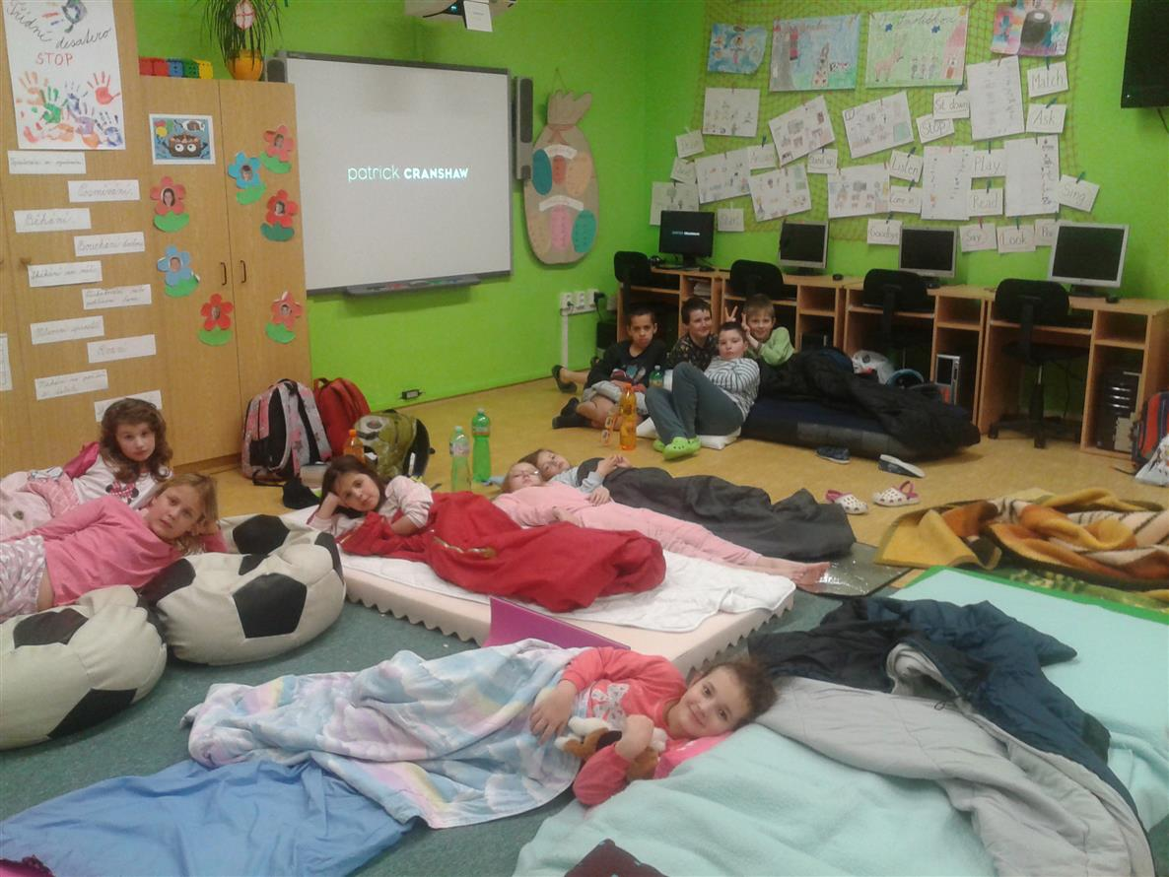
Téma masopustu bylo sice určeno na únor, samotný masopustní průvod obcí však proběhl dle tradice až v březnu, ke kterému se naše škola opět přidala. V březnu jsme uspořádali také tradiční karneval pro všechny děti z Blatnice. Rodiče přispěli dárky do tomboly, také Obec se finančně zapojila, tudíž byla tombola velice bohatá a děti měly z výher radost.
V tomto měsíci proběhl projektový den „DEN A NOC S KNIHOU“. Každý žák si během měsíce přečetl nějakou knihu, se kterou pak seznámil své spolužáky na NOČNÍ ŠKOLE. Večer se předčítalo, mluvilo o knihách, nakonec jsme jej zakončili zhlédnutím vybrané pohádky na interaktivní tabuli. Spaní ve škole se všem dětem moc líbí.
V průběhu měsíce žáci tvořili i školní knihu, kdy každý žák vymyslel kousek. Knihu jsme si pak vystavili a uschovali.
Dle tradice jsme i letos vynášeli zimu neboli Morenu. Zpátky do školy jsme přišli s létečkem nazdobeným mašlemi.
Proběhl také DEN NARUBY, kdy si žáci vyzkoušeli roli učitele. Všichni se shodli v tom, že tato role není vůbec jednoduchá.

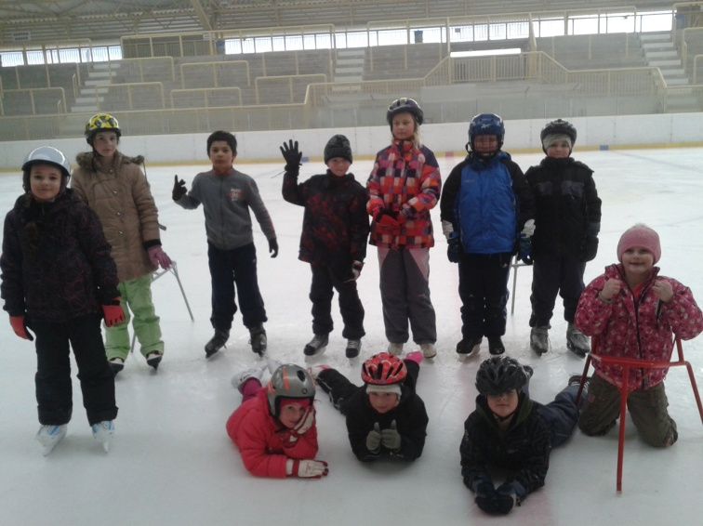
V rámci projektu Zdravá škola absolvovali žáci kurs bruslení, který vedla lektorka na stadionu v Moravských Budějovicích.

Duben CESTUJEME BEZPEČNĚ
V dubnu proběhly velikonoční dílničky, kdy si rodiče i prarodiče společně s dětmi zpříjemnili přicházející sváteční chvíle a vyrobili si výzdobu na velikonoční stůl.
V rámci projektu Zdravá škola ve spolupráci se ZŠ a MŠ Oslavice jsme vycestovali do Oslavic, odkud jsme šli pěšky do ekologicko-vzdělávacího centra Ostrůvek, což je pobočka vzdělávacího centra Chaloupky. Zde se děti ponořily do velikonočních tradic, spoustu zajímavého se dozvěděly a vyrobily si i velikonoční výzdobu z různých přírodních materiálů.
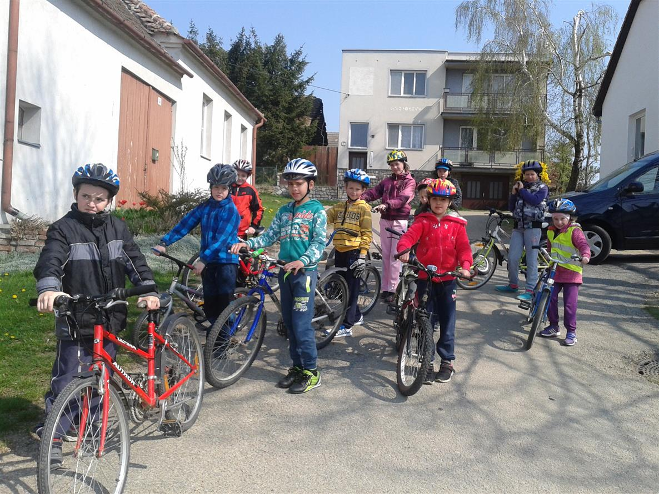
V tomto měsíci jsme se zaměřili především na dopravní výchovu. Žáci absolvovali výuku pod vedením zástupců města

Moravské Budějovice, dále vyrazili na dopravní hřiště, kde za asistence městské policie absolvovali jízdu a ti úspěšní, kteří dodržovali pravidla silničního provozu, obdrželi řidičský průkaz. Dopravní výchova pak pokračovala i v rámci naší školy, děti se učily značky, křižovatky, ale také základy první pomoci. Vyvrcholením celoměsíčního snažení byla školní dopravní soutěž, kdy žáci plnili teoretické i praktické úkoly včetně jízdy zručnosti.
Poslední den v dubnu probíhala Čarodějnická škola. Děti z mateřské školy společně s žáky základní školy se přeměnili v čarodějnice a čaroděje, společně plnili zadané úkoly. Závěrem dne postavili malí čarodějové a čarodějnice májku, u které si společně zazpívali a zatancovali.

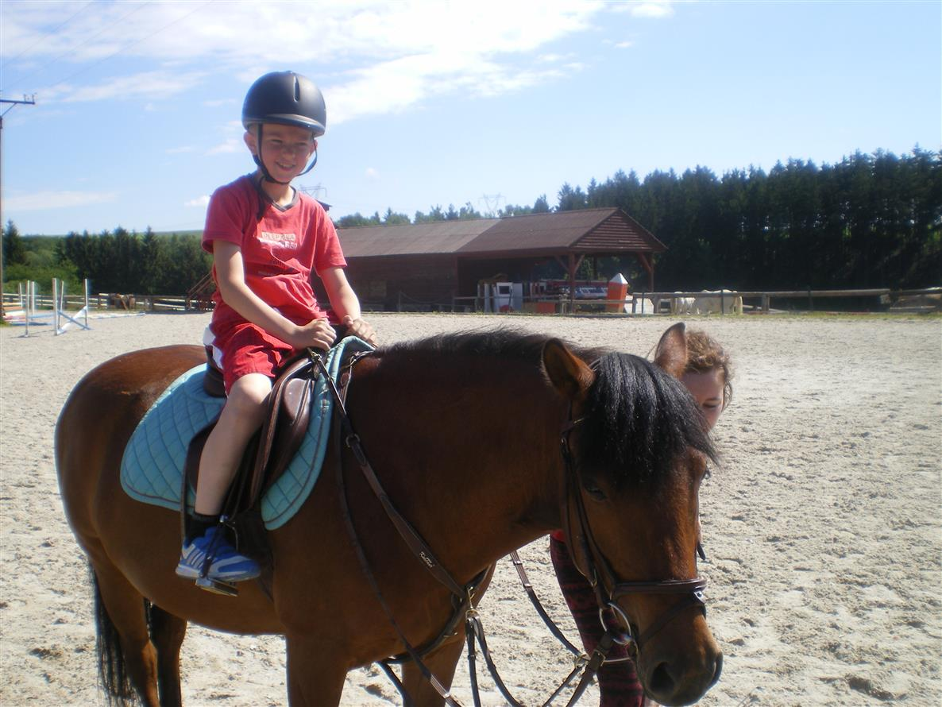
Květen KOUZLA PŘÍRODY

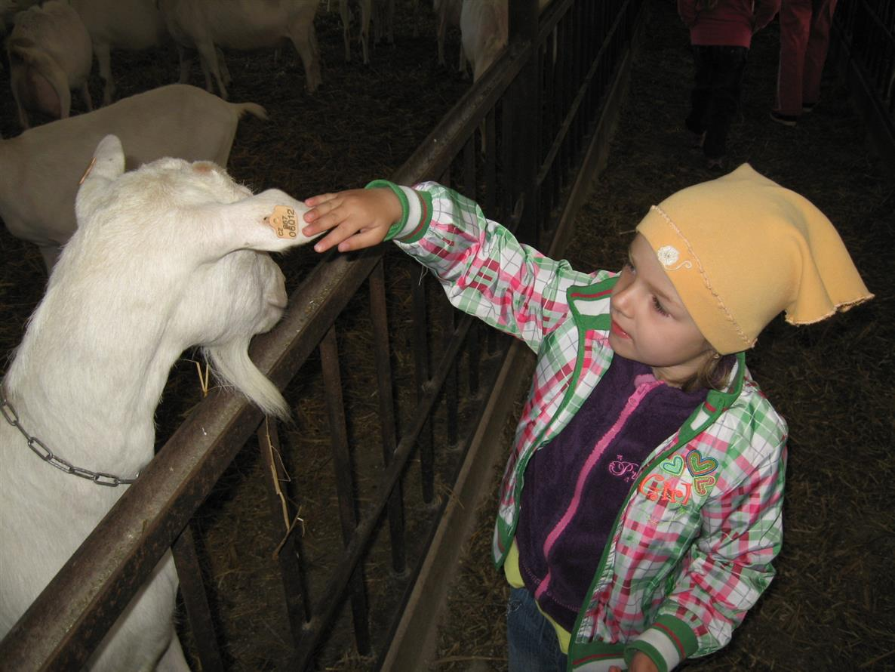
V květnu vycestovala naše škola na dvě exkurze, obě v rámci projektu Zdravá škola. Jedna vedla do Bohuslavic na Hospodářský dvůr, druhá potom do Ratibořic na kozí farmu.
V tomto měsíci proběhl Den otevřených dveří. Moc návštěvníků však do naší školy nedorazilo.
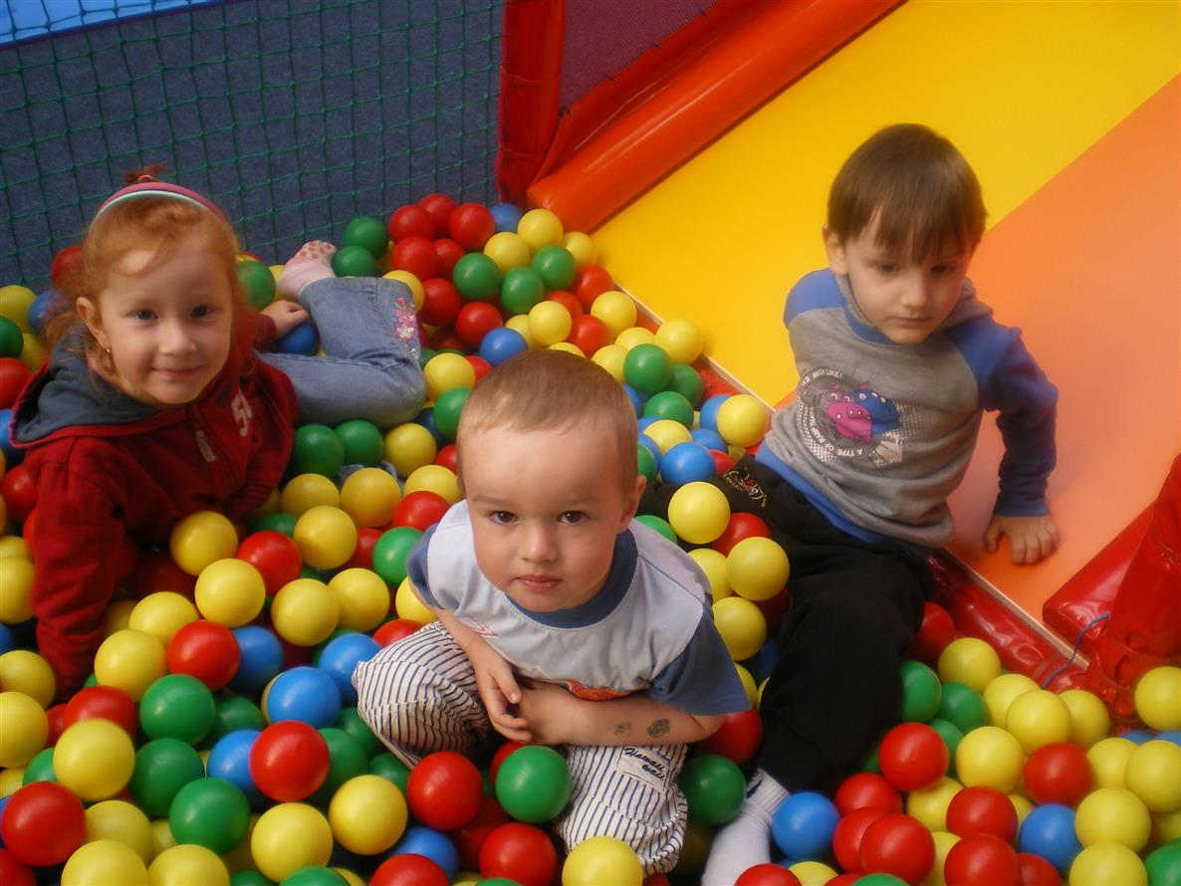
Na konci měsíce jsme navštívili Zábavný park ve Stříteži, který měla naše škola pronajatý na celé dopoledne, takže si to všechny děti jaksepatří užily. Také se jednalo o akci z projektu Zdravá škola.
Červen POZNÁVÁME SAMI SEBE
V červnu jsme uspořádali netradiční olympiádu, na kterou jsme pozvali i základní školu z Oslavic. Děti si zasportovaly, za své úsilí získaly odměny v podobě medailí a sladkostí.
Celoroční projekt byl motivován jako cesta vlakem za prázdninovým dobrodružstvím, takže nesměla chybět i cesta pravým vlakem, proto se naše škola vydala vlakem do Znojma. Mateřská škola se prošla po městě, občerstvila se zmrzlinou a vydala se zpátky. Školáci však svůj výlet obohatili ještě o prohlídku znojemského podzemí.
Poslední týden v červnu odcestovali žáci i někteří školáčci do Biskupic na školu v přírodě, kam jezdíme každý rok a kam se všechny děti po celý školní rok moc těší. Zde měly děti bohatý program v podobě kouzelníka, vodních záchranářů, školení první pomoci, psí spřežení, hry a soutěže, turistický výlet, večerní táborák i stezku odvahy.
Po návratu zbývalo už jen rozdat vysvědčení a uhánět na prázdniny.

Červenec a srpen
Obec zařídila a zafinancovala opravu stropů v jedné ze tříd základní školy a ředitelny včetně nového osvětlení.
Naše škola ukončila projekt DIDAKTIKA PRO KYBERPROSTOR. Získali jsme 4 tablety, na které se nainstalovaly výukové programy a žáci je nyní využívají při výuce.

Začal nový školní rok – rok 2015/2016. Projekty v tomto roce jsou motivovány písničkami či říkadly.

Září KDYŽ JSEM JÁ ŠEL DO ŠKOLY
V září proběhly podzimní dílničky s rodiči a prarodiči, tentokrát pod vedením lektorky z Třebíče ze společnosti FRAJEŘINKY. Školáci se jeli vykoupat do aquaparku Laguna, jehož pronájem
byl také hrazen z projektu Zdravá škola.
Ředitelka školy jako učitelka anglického jazyka absolvovala dvoutýdenní jazykový kurz na Maltě v rámci projektu Ministerstva školství Výzva č. 56.

Říjen POVÍDÁM, POVÍDÁM POHÁDKU
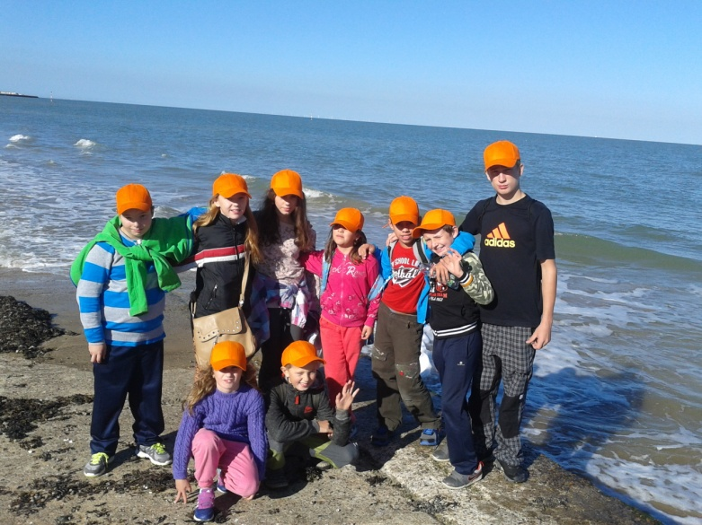
4. října vycestovali žáci základní školy na týdenní zájezd do Anglie. Celý zájezd byl hrazen z projektu Ministerstva školství v rámci projektu Výzva č. 56, do kterého se naše škola zapojila, tudíž to děti nic nestálo, pouze kapesné, které si s sebou vzaly na drobné občerstvení a dárky domů. Zážitek to byl pro všechny nezapomenutelný. Navštívili jsme několik přístavních měst, dvakrát jsme zavítali přímo do Londýna, kde žáci absolvovali v jazykové škole i výuku anglického jazyka. I když nebylo zrovna již letní počasí, všichni se museli aspoň na jednu minutu ponořit do moře, protože pro většinu z nich to bylo první setkání s mořem. Cesta trajektem z Francie do Anglie byla také velkým zážitkem stejně jako plavba lodí po Temži s vyhlídkou na Tower, Tower Bgidge, London Eye, Big Ben. I ostatní památky v nás všech zanechají dlouhodobé zážitky.
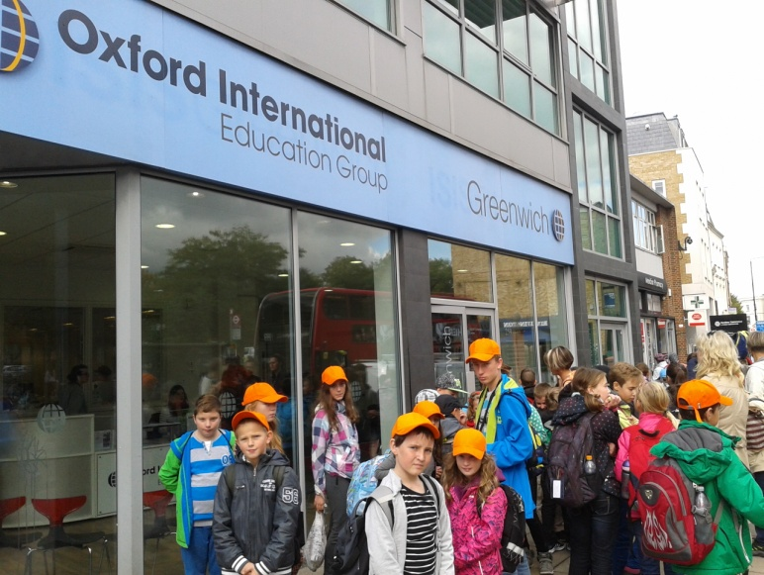
V říjnu byl zahájen plavecký výcvik, který není už povinný, ale naše škola se rozhodla, že v něm bude pokračovat a bude ho hradit všem žákům 3. – 5. ročníku.

Listopad FOUKEJ, FOUKEJ VĚTŘÍČKU
Žáci se dvakrát vypravili do Moravských Budějovic do Besedy, jednou se jednalo o loutkové divadlo, podruhé výukový program s promítáním o Keni.
Těsně před začátkem adventní doby proběhly adventní dílničky, kdy si stejně jako každý rok děti společně se svými rodiči a prarodiči při sváteční atmosféře připraví výzdobu pro svůj domov a tím začne to pravé těšení na Vánoce.

Prosinec ROLNIČKY, ROLNIČKY
4. prosince se naše škola přeměnila ve školu čertovskou, malí čertíci plnili různé úkoly, skotačili, tančili a zpívali. Navštívil je také samozřejmě Mikuláš s opravdovým čertem a všechny obdaroval. Večer se potom všichni čertíci zpátky v roli dětí sešli před kulturním domem, aby při rozsvěcování vánočního stromu zazpívali koledy. I sem za nimi přišel Mikuláš, který každému z dětí přinesl balíček sladkostí.
12. prosince proběhla v kulturním domě vánoční besídka.
VÁNOCE JSOU PŘEDE DVEŘMI A UŽ MOHOU VEJÍT!!!!!

Milí čtenáři, dovolte mi, abych Vám za celou školu, za všechny zaměstnance, děti z mateřské školy i žáky základní školy popřála krásné sváteční chvíle plné pohody a do Nového roku hlavně zdraví, ale samozřejmě i to štěstí a k tomu spoustu lásky od svých nejbližších.
Děkuji zástupcům Obce Blatnice za skvělou spolupráci, za podporu školy. Moc si toho vážíme. Také chci poděkovat všem rodičům, kteří mají své děti u nás v mateřské škole nebo základní škole za fungující spolupráci. Věřím, že i v dalším roce bude tato výborná spolupráce pokračovat.

Mgr. Ilona Mikešová, ředitelka školy

Činnost SDH Blatnice v roce 2015

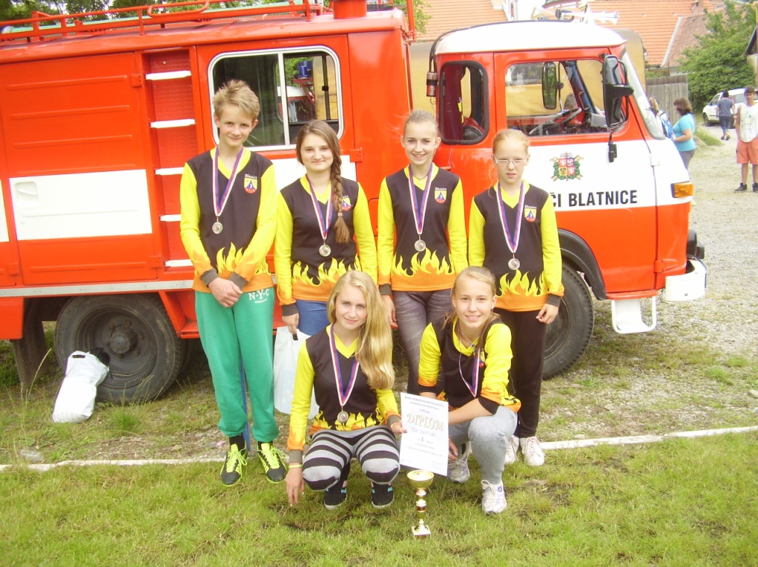
Vážení spoluobčané, letošní rok se chýlí ke konci, proto mi dovolte, abych vás seznámil s činností dobrovolného hasičského sboru v uplynulém roce.

Sportovní působení sboru na soutěžích v požárním útoku bylo v letošním roce velmi hojné. Nejdříve bych rád zmínil úspěchy našich mladých hasičů. Ti se v okresní soutěži pro rok 2015 umístili na celkovém 8. místě. Zúčastnili se celkem dvanácti ligových závodů a jedné pohárové soutěže. Družstvo mužů absolvovalo jednu okrskovou soutěž a sedm soutěží pohárových. Starší muži závodili letos jedenkrát na okrskové soutěži. Družstvo žen odběhlo tři závody, z toho jednu okrskovou soutěž a dvě pohárové. Tímto všem děkuji za skvělou reprezentaci sboru.
Po 12 letech jsme uspořádali okrskovou soutěž, která proběhla ve sportovním areálu. Hasičská dráha se z důvodu konání této soutěže dočkala nové panelové základny.
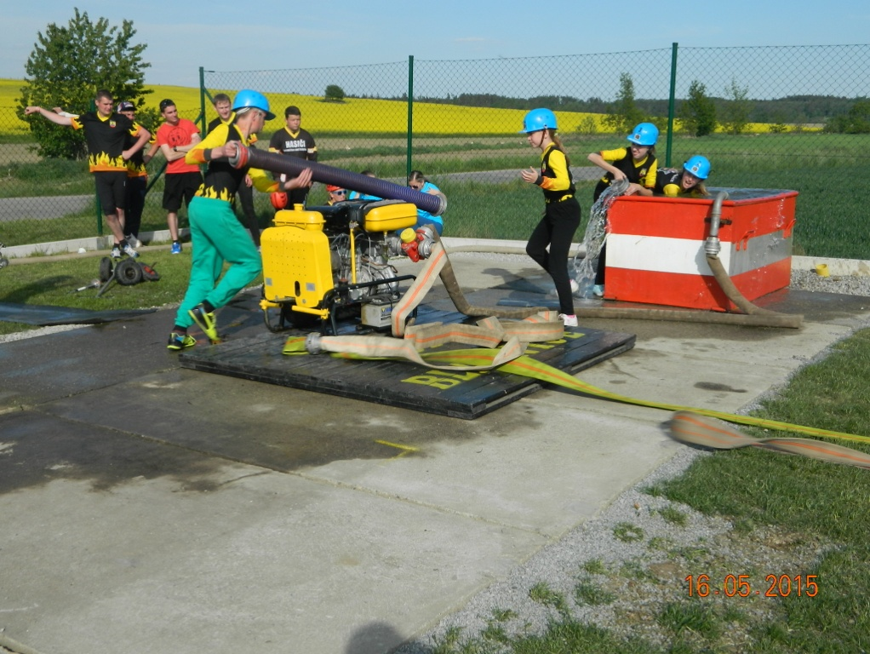

Sportovní týmy přišlo podpořit hojné množství diváků.
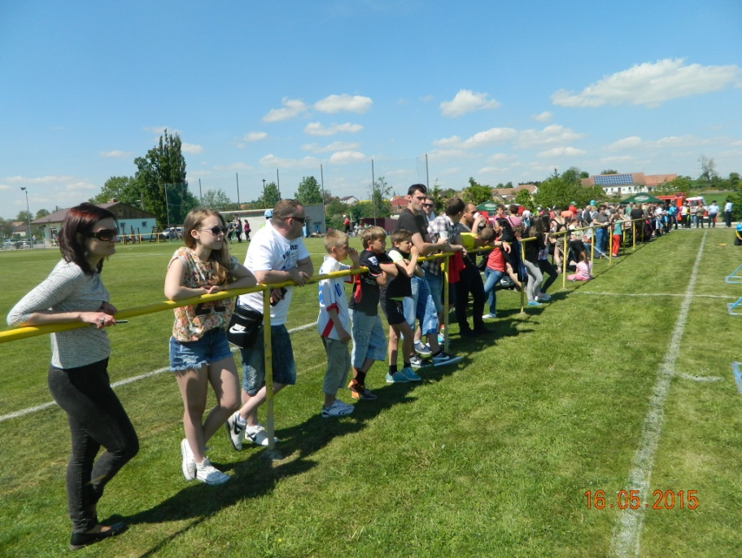

Ani v kulturní činnosti jsme nezaháleli. Masopustní průvod se stal již tradicí a tak i v letošním roce chodilo po Blatnici velké množství masek a bavily ostatní spoluobčany. V září jsme pořádali dvě posvícenské zábavy a mile nás překvapila vysoká účast. Pořádání zábav tato doba nepřeje, my jsme ale rádi, že zrovna blatnické posvícení bylo výjimkou.
I v letošním roce se v hasičské zbrojnici rekonstruovalo. Budova se dočkala nové vazby a krytiny, byla zkolaudována přístavba a nainstalovány nové protipožární dveře.
Dále bych chtěl všechny členy pozvat na výroční valnou hromadu, která se bude konat 29. 12. 2015 v 18 hodin v požární zbrojnici.
Vážení spoluobčané, přeji vám všem klidné a spokojené prožití vánočních svátků, hodně zdraví a štěstí a celý rok 2016 bez požárů.

Miloš Salák, starosta SDH
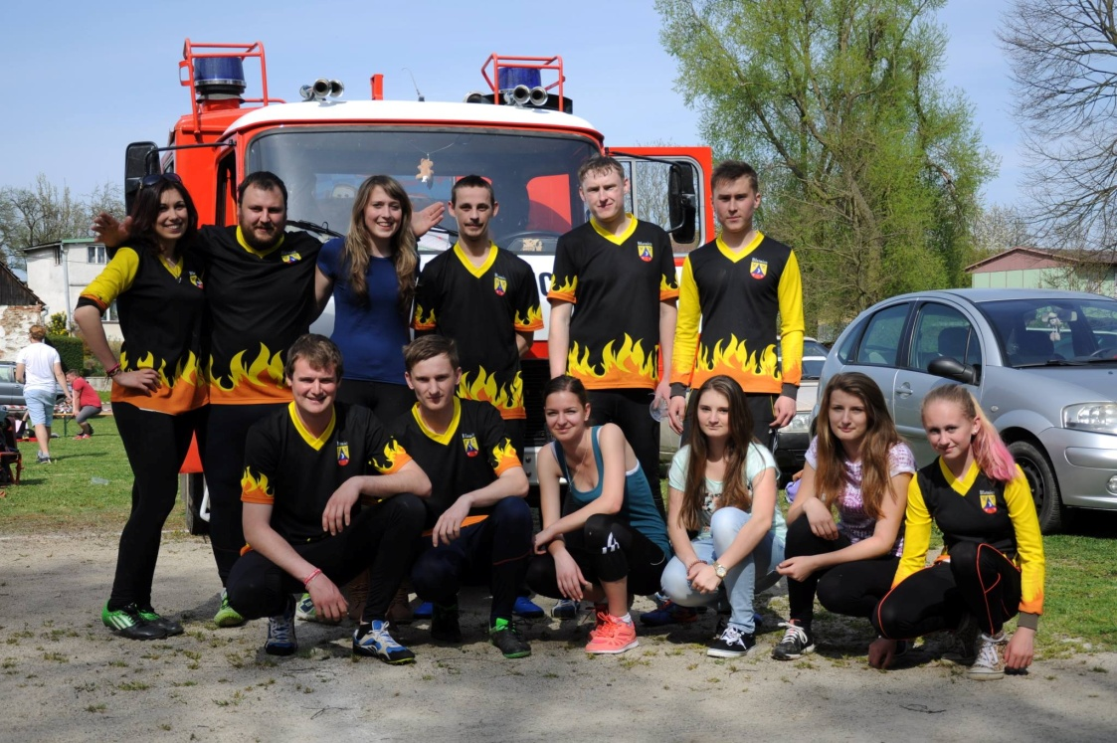
Zprávy ze zeleného trávníku o činnosti sportovního klubu

Blíží se konec roku a s ním nastává čas hodnocení naší celoroční činnosti.

Muži A

Sezónu 2014/15 naše mužstvo zakončilo na 10. místě s 33. body, což by v jiných sezonách znamenalo klidnou záchranu, jenže tato sezóna byla s ohledem na vývoj vyšších soutěží výjimečná tím, že sestupovaly čtyři mužstva. Nakonec jsme si tři kola před koncem vybojovali záchranu a mohli v další sezóně opět nastupovat v II. třídě okresu.

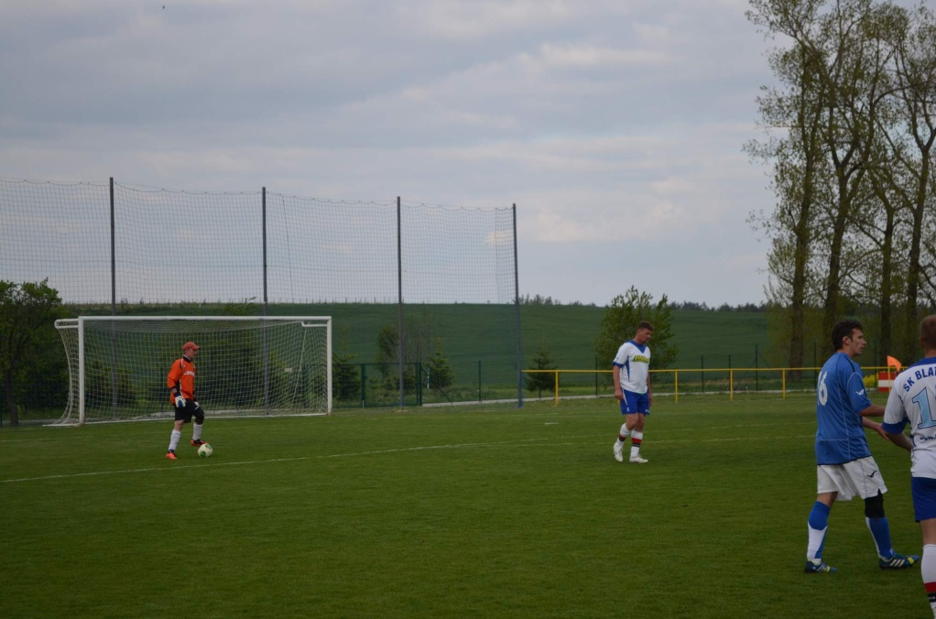
Naše áčko mělo slušnou přípravu na podzimní část, kdy se nám mimo zápasů s Lipníkem a s Radkovicemi podařilo sehrát dva povedené zápasy s mužstvem z Rakouska, kdy jsme po skvělém výkonu dokázali zvítězit na domácím hřišti 4:3,
v odvetě v Rakousku jsme pak tento výkon zopakovali. Z přípravy stojí jistě za zmínku turnaj, který několik let tradičně ve Výčapech sehráváme. Na tomto turnaji se nám podařilo obsadit skvělé 2. místo, kdy jsme ve finále po aktivní hře podlehli Blížkovicím těsně 2:3.

Do samotné sezóny 2015/16 jsme vstoupili utkáním na hřišti Přibyslavic, které sestoupily z I. B třídy a po bláznivém utkání bohatém na branky jsme uhráli remízu 4:4. Následovaly dva zápasy s nováčky z nižších soutěží a to s Jemnickem, kde jsme zaslouženě po bojovném výkonu urvali výhru 2:3, poté doma s Hartvíkovicemi, které měly z minulé sezóny hrozivé skóre v kolonce vstřelených branek. Na našem hřišti jsme hosty k ničemu nepustili a jedinou brankou v utkání zápas vyhráli. Až do 5. kola, naše mužstvo nepoznalo hořkost porážky. Jenže nepovedený výkon našeho mužstva potrestal Chlístov. Hned v následujícím kole jsme si ale spravili chuť na hřišti Jakubova, kde jsme po brankové přestřelce vyhráli vysoko 4:6, hattrickem se zaskvěl Buďa. Na domácím hřišti jsme si následně poradili s Rokytnicí 2:0. Jenže po dvou vítězstvích přišla studená sprcha ve Výčapech, kde jsme brzo vedli, ale v závěru se domácím podařilo zápas otočit. Bohužel přišlo období tří zápasů, kdy jsme doma pouze remizovali se Studencem, ve Starči jsme po vedení 0:3 do 70. minuty nakonec brali jen bod a následně na domácím hřišti přišel snad nejhorší zápas sezóny s Okříškama, kdy se sešlo všechno dohromady – špatný výkon a střelecká nemohoucnost. Toto utkání jsme bohužel prohráli vysoko 0:5.

V dalších zápasech ve Vícenicích a v předehrávce doma s Rudíkovem jsme uhráli pouze bod. Závěr podzimní části se nám příliš nepovedl. V tabulce figurujeme na 7. místě se ziskem 20-ti bodů.

Mezi naše hlavní cíle patří hrát klidný střed tabulky a předvádět pohledný fotbal. Do budoucna bychom chtěli uspořádat nábor mladých fotbalistů .

Nejlepší střelci : Milan Sova 8
Miroslav Buďa 5
Michal Trnka 4

Tabulka po podzimní části sezóny 2015/16

1 | Studenec | 14 | 10 | 2 | 2 | 35:14 | 32
2 | Třebelovice | 14 | 10 | 1 | 3 | 31:18 | 31
3 | Hartvíkovice | 14 | 9 | 2 | 3 | 48:30 | 29
4 | Výčapy | 14 | 8 | 4 | 2 | 28:14 | 28
5 | Jemnicko B | 14 | 7 | 2 | 5 | 27:25 | 23
6 | Jakubov | 14 | 6 | 3 | 5 | 30:33 | 21
7 | Blatnice | 14 | 5 | 5 | 4 | 30:30 | 20
8 | Okříšky B | 14 | 5 | 2 | 7 | 27:29 | 17
9 | Rokytnice n. R. | 14 | 5 | 2 | 7 | 31:34 | 17
10 | Chlístov | 14 | 4 | 3 | 7 | 22:27 | 15
11 | Rudíkov - Trnava | 14 | 4 | 1 | 9 | 24:35 | 13
12 | Náměšť n. O. - Vícenice B | 14 | 3 | 3 | 8 | 29:33 | 12
13 | Stařeč | 14 | 3 | 3 | 8 | 29:42 | 12
14 | Přibyslavice | 14 | 2 | 1 | 11 | 18:45 | 7
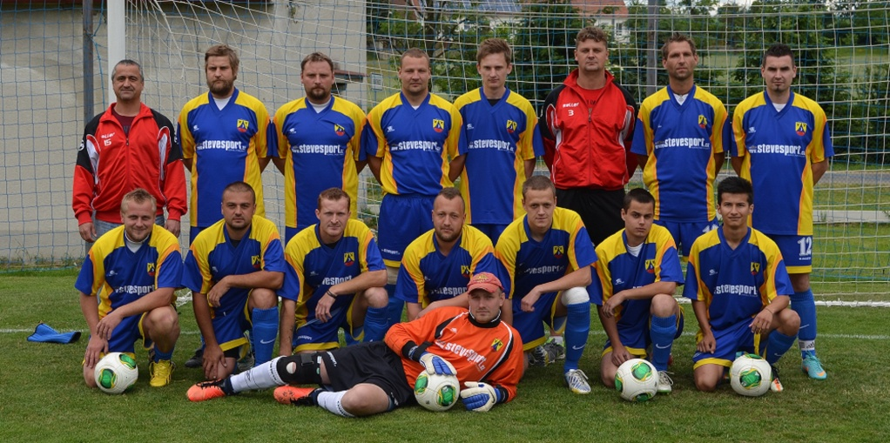

Muži B

Muži B vstoupili do sezóny nadějně, kdy si z Police dovezli bod za výsledek 3:3. Probuzení přišlo na domácím hřišti po debaklu se Slavicemi. Bohužel od tohoto zápasu pokračovala mizérie až do domácího zápasu s Policí, kdy se podařilo zvítězit 2:1. Snad nejlepší utkání sehrálo naše béčko doma s Rokytnící, kde si lehce poradilo se soupeřem a to díky posílení několika hráčů z áčka a hlavně nestárnoucímu Jiřímu Trnkovi staršímu, který hostující obraně doslova motal hlavu a zatápěl, sám se také na výsledku podílel jednou brankou a z jeho výkonu a přístupu k zápasu by si mnohdy měli někteří naši mladí hráči vzít příklad. Hlavním cílem pro jarní část je odlepit se ode dna tabulky a zlepšit střeleckou potenci.

Tabulka po podzimní části sezóny 2015/16

1 | Slavice | 8 | 7 | 0 | 1 | 31:7 | 21
2 | Jakubov B | 8 | 6 | 0 | 2 | 23:14 | 18
3 | Domamil | 9 | 4 | 1 | 4 | 16:15 | 13
4 | Štěměchy | 9 | 4 | 0 | 5 | 20:23 | 12
5 | Police | 9 | 3 | 1 | 5 | 22:22 | 10
6 | Rokytnice n. R. B | 8 | 2 | 1 | 5 | 18:25 | 7
7 | Blatnice B | 9 | 2 | 1 | 6 | 15:39 | 7

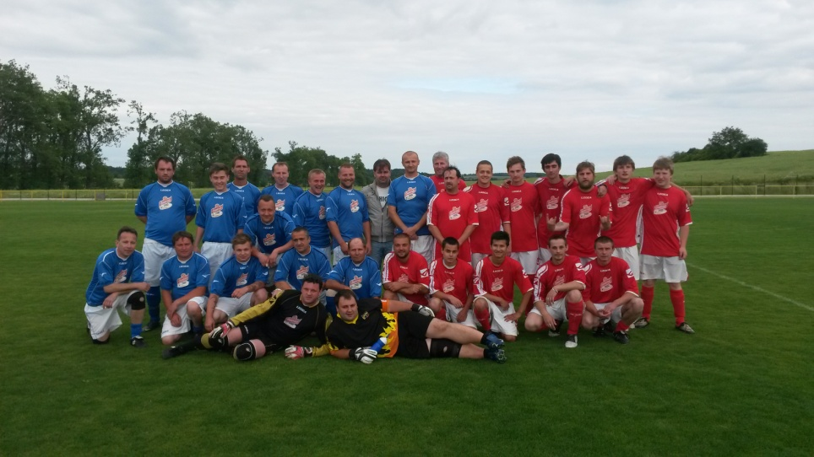

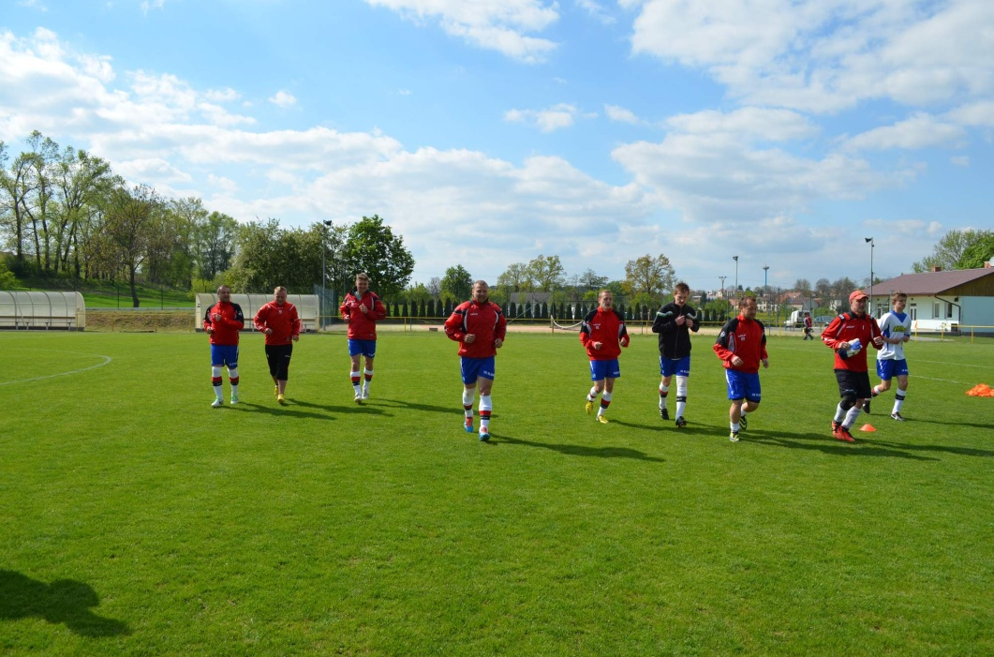

Na závěr bych chtěl jménem SK Blatnice poděkovat obci za
nadstandardní podmínky, které nám nabízí a všem spoluobčanům popřát pohodové prožití vánočních svátků a hodně zdraví a úspěchů v roce 2016.

Šabatka Marek
člen výboru, aktivní hráč www.skblatnice.wbs.cz

Z činnosti mysliveckého sdružení
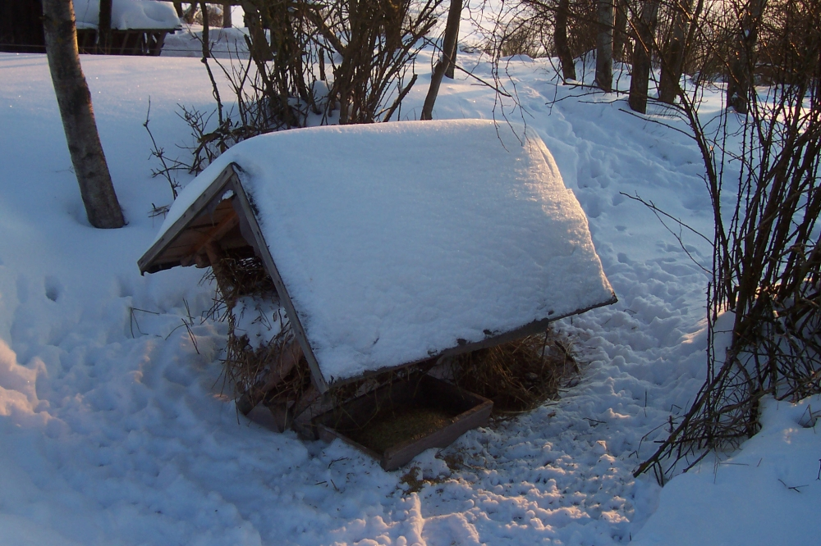
Provozovat myslivost jako svého koníčka je dosti náročná záležitost, ale přesto naše družení již dlouhé roky
čítá třicet členů. Početní stav se nijak nemění, avšak roky,

které našim členům přibývají, nelze zastavit. Vysoký věkový průměr se začíná citelně projevovat na plnění nutných potřeb sdružení. Členové starší 65-ti let jsou osvobozeni od brigád, a protože peníze z brigád jsou základem na nákup krmení pro zvěř na zimní měsíce, vznikají starosti, jak vše potřebné zabezpečit. Proto při našich debatách o budoucnosti sdružení velice často padá přání, aby mezi nás přišli noví a hlavně mladí lidé, které bychom rádi mezi námi uvítali. Bohužel dnešní doba je jaksi přetechnizovaná a mladí lidé přírodu a spojení s ní odsunuli mimo svůj zájem.

Nyní k penězům, které jsou vždy na prvním místě. Naše sdružení potřebuje zajistit příjem nejméně 30.000,-Kč na rok. Z této částky platíme 11.000,-Kč za pronájem honitby Honebnímu společenstvu, nejméně 10.000,-Kč je třeba na nákup jadrného krmiva, kamenné soli, léčiva proti střečkům a dalších 10.000,-Kč na výdaje jako je příspěvek na lovecké psy, nákup pohonných hmot, materiál na opravu a údržbu mysliveckých zařízení (krmelce, boudy na uskladnění krmení, posedy apod.). Peníze získáváme zejména za brigády u společnosti Agros s.r.o., kde sbíráme kámen, dále za prodej zvěřiny, kdy prodáme asi deset kusů srnčí zvěře se ziskem kolem 15.000,-Kč. Zatím hospodaříme v kladných číslech, ale při stálém poklesu stavů zvěře zaviněném intenzivní zemědělskou výrobou jsou výhledy horší a horší. V minulém roce bylo uloveno celkem 45 zajíců, 15 ks srnčí zvěře a 2 divoká prasata. Kdo si pamatuje léta minulá, nemůže tomu poklesu uvěřit. Snažíme se tento stav zvrátit, zejména přikrmováním zvěře v době strádání, tlumením škodné v honitbě, kdy jsme mimo jiné vybudovali dvě lapací zařízení, pravidelným přísunem vody do napaječek v letních měsících a budováním tzv. pachových ohradníků kolem silnic, které odrazují zvěř od srážky s auty. Jsme si plně vědomi, že zvěř, zejména srnčí, páchá škody okusem a oděrem na mladých lesních kulturách. Proto jsme v letošním roce reagovali na požadavek obce Blatnice a vybudovali jsme tři oplocenky kolem vysázených jehličnanů v obecních lesích, kdy jsme odpracovali celkem devadesát hodin bez nároku na proplacení. V této aktivitě chceme i nadále pokračovat, neboť škody způsobené zvěří nám nejsou lhostejné.
Také jsme si v posledních dvou měsících prožili velké starosti, neboť jsme dle nového občanského zákoníku museli přetransformovat myslivecké sdružení na myslivecký spolek. Práce s tím se týkala hlavně funkcionářů sdružení a za pomoci odborného poradce jsme potřebné písemnosti odeslali k registraci Krajskému soudu v Brně. Byli jsme zaregistrováni a nyní se jmenujeme Myslivecký spolek Blatnice. Chceme tímto také připomenout občanům, že pořádáme každoročně tzv. Poslední leč v kulturním domě s ukázkou mysliveckých tradic, pohoštěním, tombolou a všichni přátelé myslivosti jsou srdečně zváni.
Závěrem přejeme spoluobčanům do nového roku hodně zdraví a spokojenosti, ale i zdravou a voňavou přírodu, kde uvidí divoká zvířata, která k ní odjakživa patří.
Za výbor mysliveckého spolku Blatnice
Jan Diviš

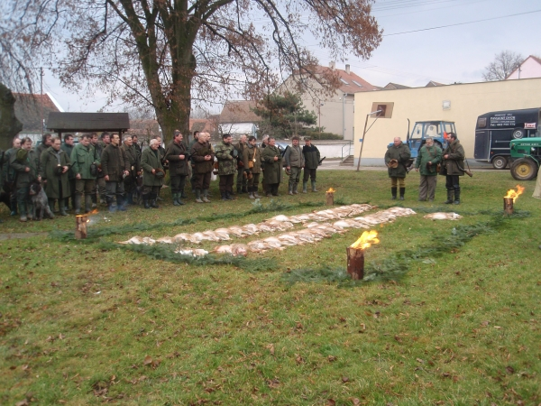


OBECNÍ KNIHOVNA

Vážení čtenáři,

v letošním roce byly do naší knihovny zakoupeny tyto knihy:

Knihy pro děti: Příběhy před spaním s velkými písmeny,
Večerníčkův pohádkový špalíček,
Minipohádky Hřebeček Kaštánek

Knihy pro mládež: Život na ostro, Střípky mých lásek, Šeptej
do ticha, Znamení Blíženců, Každý bulí
nad cibulí, Zpověď jednoho děvčete

Naučná literatura: Památné kameny na Třebíčsku,
Kamenné památky na Třebíčsku,
Almanach obcí

Knihy pro dospělé:Nesmlouvej s ďáblem, Nepokořená, Můj
nebezpečný vévoda, Milenec z Vysočiny,
PS: Miluju tě, Pravá láska, Casa Grande,
Navěky, Hlas srdce, Milenec lady Sophie,
Proměny srdce, Vzpomínka

Naše knihovna je také pravidelně zásobována knihami z výměnného fondu regionální knihovny v Třebíči. Minimálně dvakrát ročně nám pracovnice knihovny dovezou výměnný soubor knih zhruba o sto kusech a vy si tak můžete vybírat z široké nabídky jak z beletrie pro děti i dospělé, tak z knih naučných. Po uplynutí půlroční výpůjční doby se soubor knih zase vymění a v knihovně je tak stále z čeho vybírat.
Provozní doba knihovny je každou středu od 16:00 do 18:00 hodin. Dále je možno v případě potřeby si domluvit i jinou vyhovující dobu.
Ráda zde přivítám naše stálé, ale snad i nové čtenáře nebo návštěvníky veřejného internetu.
Těším se na shledanou s Vámi v knihovně.


Vážení spoluobčané, také já bych Vám touto cestou chtěla popřát pěkné a ničím nerušené vánoční svátky a v roce 2016 hodně rodinné pohody v dnešní uspěchané době, mnoho štěstí, lásky a hlavně pevné zdraví.
Soňa Málová, účetní obce

Vážení spoluobčané,

DŮLEŽITÁ UPOZORNĚNÍ


- V letošním roce budou s pokladničkou Tříkrálové sbírky obcházet jednotlivé domácnosti žáci ZŠ Blatnice v doprovodu paní učitelky Lenky Nykrmajerové, a to ve středu 6.1.2016 od 14.00 hod. Doufáme, že se nám tato tradice Tříkrálové sbírky podaří v naší obci obnovit, a že malé koledníky rádi uvítáte.

- V roce 2016 se poplatek za domovní odpad a psy bude vybírat až ve středu 3. 2. 2016 od 16:00 do 18:00 hod. a ve středu 17. 2. 2016 od 16:00 do 18:00 hod. V LEDNU se tedy poplatky vybírat NEBUDOU!

- známku na popelnici dostane jen občan, který zaplatí poplatek za domovní odpad. Bez úhrady poplatku nebude známka na popelnici vydávána. Od 1.3.2016 pracovníci TSMB Moravské Budějovice nebudou vyvážet popelnice bez známky na rok 2016. V příštím roce bude vydávána jen 1 známka na rodinu.

- Žádáme všechny spolky, aby nahlásily své společenské akce na CELÝ ROK během měsíce ledna z důvodu zajištění KD na požadovaný termín, pozdějším žádostem nemusí být vyhověno.
PŘEHLED AKCÍ V ROCE 2016

06.01.2016 - Tříkrálová sbírka od 14:00 h
13.02.2016 - Masopustní průvod od 11:00 h
21.02.2016 - Dětský karneval KD v 16:00 h
11.03.2016 - Vynášení zimy-MORENY od 10:00 h
16.05.2016 - Den otevřených dveří ZŠ Blatnice 8:00-15:00 h
01.06.2016 - Den dětí Sportovní areál v 16:00 h
26.06.2016 - Školní akademie KD v 16:00 h
23.09.2016 - Lampionový průvod-rozloučení s létem 20:00 h
30.09.2016 - Posvícenská zábava KD 20:00 h
01.10.2016 - Posvícenská zábava KD 20:00 h
02.10.2016 - Vyhrávání po obci od 11:00 h
05.12.2016 - Rozsvěcení vánočního stromu KD od 17:00 h
18.12.2016 - Vánoční besídka KD v 16:00 h
* Změna vyhrazena
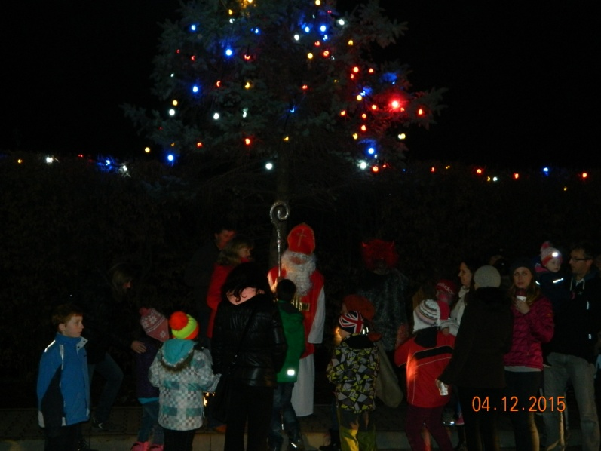

Kolik nás je?

Pro zajímavost vám opět přinášíme malý přehled pohybu obyvatel za předchozích 5 let.

Počty obyvatel:
k 1.1.2010…… 365 k 31.12.2010 …… 365
k 1.1.2011…… 365 k 31.12.2011 …… 371
k 1.1.2012….... 371 k 31.12.2012 …… 369
k 1.1.2013….... 369 k 31.12.2013 …… 379
k 1.1.2014….... 379 k 31.12.2014……. 380

A v letošním roce?

K 1.1.2015 v naší obci žilo 380 obyvatel.
Během roku 2015:
- 6 občanů se přistěhovalo
- 4 občané se odstěhovali
- 1 dítě se narodilo
- 2 občané zemřeli

K 31.12.2015 tak u nás žije 381 obyvatel, z toho 201 mužů a 179 žen. Průměrný věk všech obyvatel v obci je 41,48 let.

Nejstarší občankou je paní Blažena Vaštíková (89 let), č.p. 67.
Nejstarším občanem je pan Zdeněk Svoboda (86 let), č.p. 110.
Posledním přiděleným číslem popisným je 143.
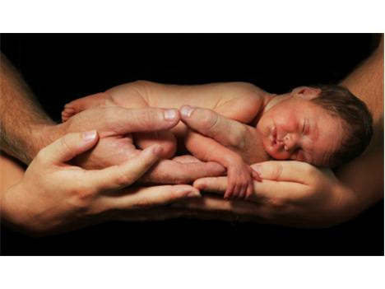

JUBILEA

V letošním roce se dožili významného životního jubilea tito občané:

50
Miloš Salák, č.p. 51
Jiřina Nováčková, č.p. 43
Antonín Žampa, č.p. 10
Ladislav Šimek, č.p. 50
Dagmar Dušková, č.p. 52
Pavel Vašourek, č.p. 33

55
Alois Rivola, č.p. 135
Antonín Kratochvíl, č.p. 55

60
Jan Dvořák, č.p. 126
Zdeňka Chrástová, č.p. 83
Vlastimil Doležal, č.p. 18
Bedřich Valigura, č.p. 128

65
Pavla Holá, č.p. 11
Milan Trnka, č.p. 23
Antonín Mandát, č.p. 103

70
Marie Nováková, č.p. 88
Jana Bartošová, č.p. 119
Ivan Beran, č.p. 118

75
Jiřina Velebová, č.p. 125
Marie Smrčková, č.p. 90
Anna Šabatková, č.p. 5
František Trnka, č.p. 107

80
Vlasta Vašourková, č.p. 33
Blažena Dušková, č.p. 52
Antonín Sigmund, č.p. 102

Blahopřejeme!



NAROZENÍ

Barbora Šrámková, č.p. 2


ÚMRTÍ

Marie Kořínková, č.p. 9
Drahoslav Nováček, č.p. 43



Vánoční
Houpy hou, houpy hou,
Vánoce už tady jsou!
Už jsme o ně starost měli,
celý rok si nevzpomněly!
A tak už od listopadu
ptáme se všech kamarádů:
„Myslíte, že tyhle svátky
vrátí se nám někdy zpátky?“
„Samozřejmě, že se vrátí!
Vidíte, jak den se krátí?
Pak za nocí nejdelších,
přes mráz, zimu, tmu a sníh,
uslyší je všichni lidé
koledovat u dveří.
Otevřou jim, usadí je,
nabídnou jim večeři,
cukroví a dobrou vůli,
pohostinnost, ovoce,
ale hlavně hodně lásky…
Vítáme Vás, Vánoce!

.
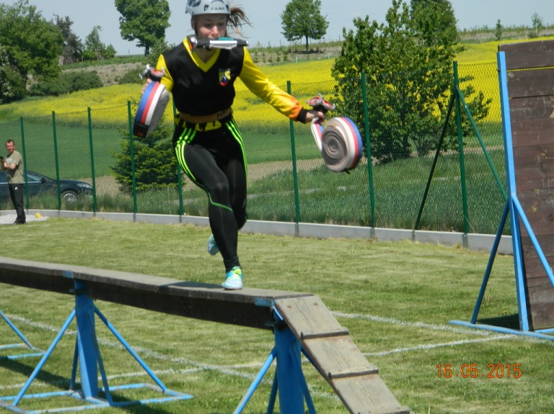
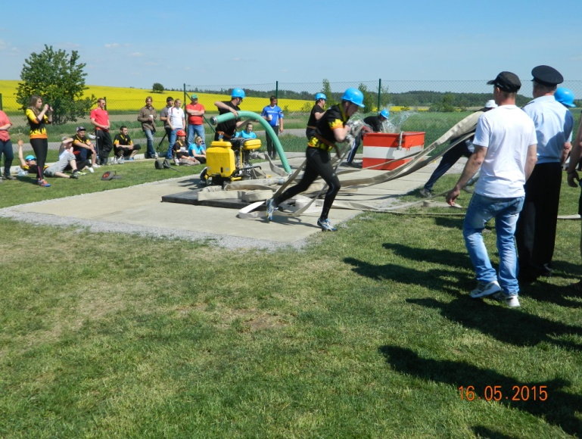
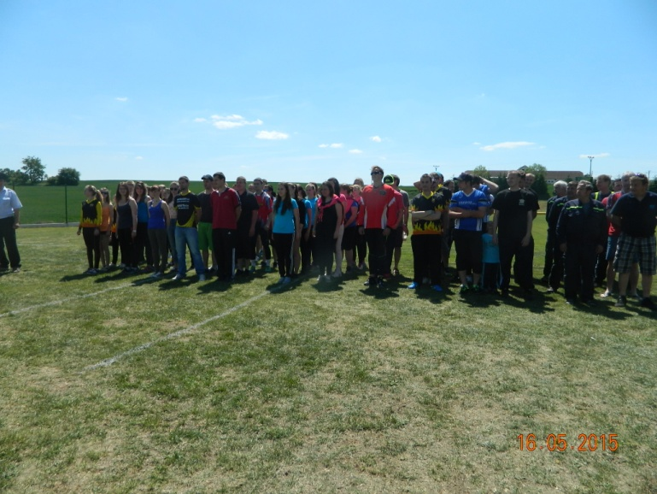
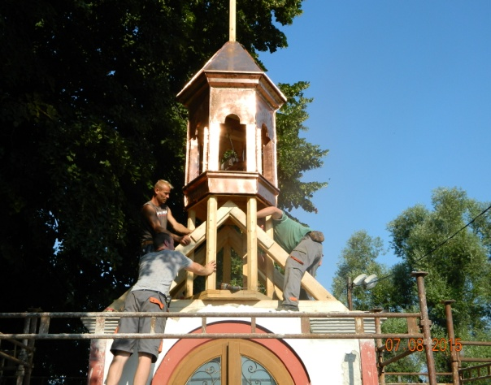
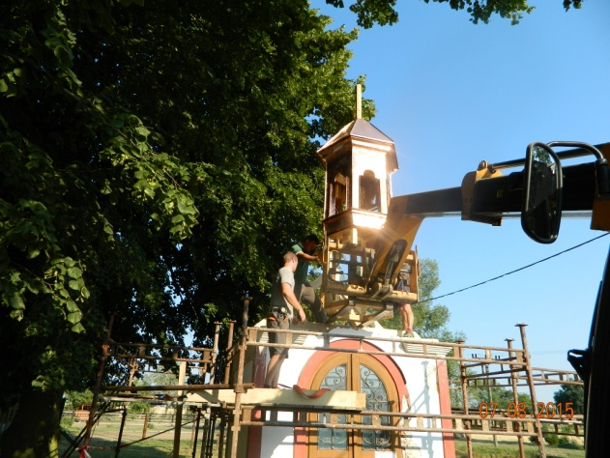
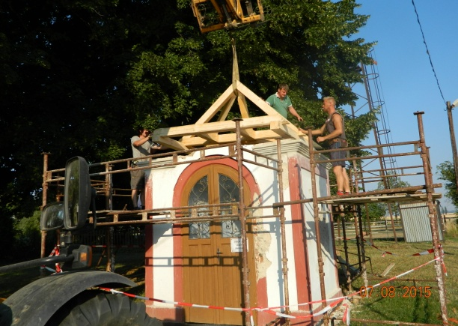
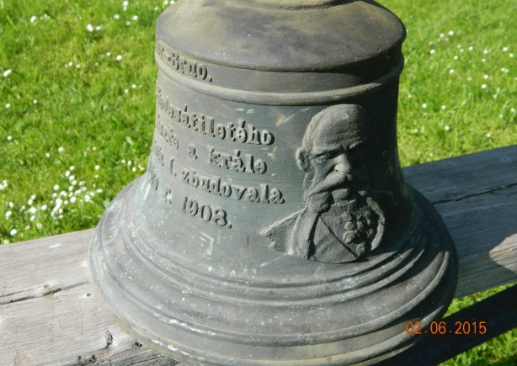
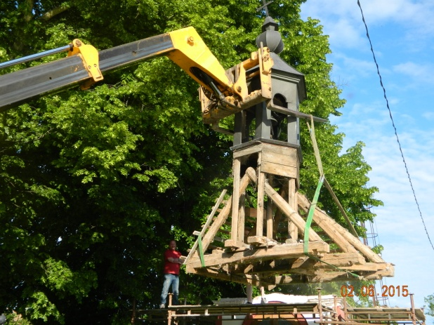
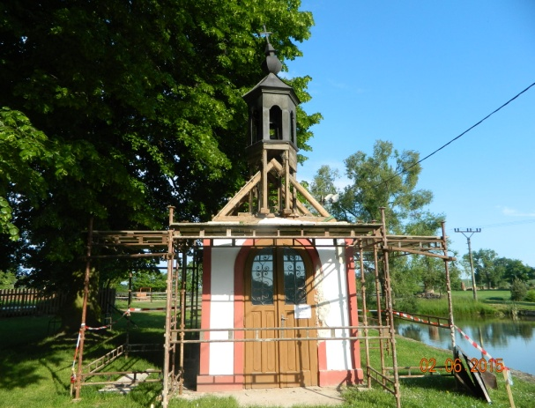

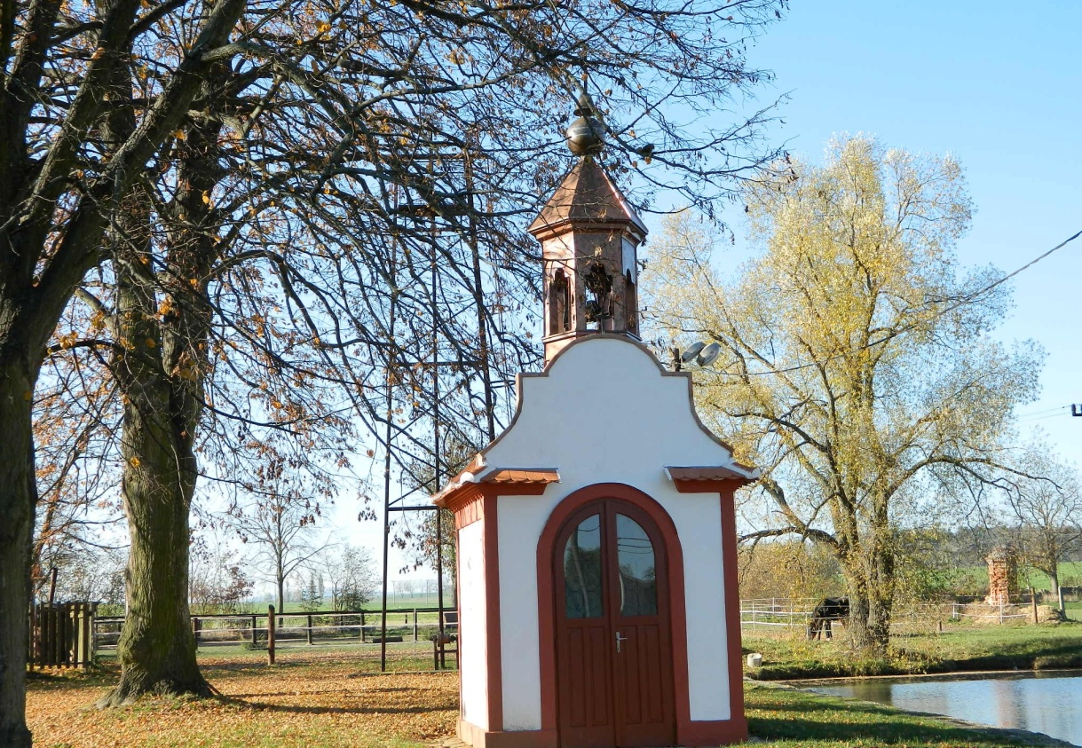

Náklad 160 výtisků

www.obec-blatnice.cz

